|  |  |  |  |  |
| --- | --- | --- | --- | --- |
|  |  |  |  | |
| Détection d’autisme par le modèle VGG16 | | | | |
|  | | | | |
| Réalisé par :  Elmorabit Rachid  Moutayamine Houda | |  | Moutachaouik Hicham | Encadré par : par : |

1. Contexte :

L'autisme, également connu sous le nom de trouble du spectre de l'autisme (TSA), est un trouble neurodéveloppemental complexe qui affecte la communication, les interactions sociales et les comportements d'une personne. Il se manifeste généralement dès la petite enfance et peut persister tout au long de la vie. Les personnes atteintes d'autisme peuvent présenter une variété de symptômes, allant de difficultés dans la communication verbale et non verbale à des intérêts restreints et répétitifs.

La détection précoce de l'autisme est cruciale pour une intervention précoce et un soutien adéquat aux individus concernés. Cependant, l'autisme est un trouble complexe et il n'existe pas de test diagnostique unique. Les professionnels de la santé s'appuient sur une combinaison d'évaluations cliniques, d'observations comportementales et de questionnaires pour diagnostiquer l'autisme. Cependant, ces méthodes peuvent être subjectives et dépendent souvent de l'expérience et de la formation des cliniciens.

Dans ce rapport, nous explorerons l'utilisation du modèle VGG16 dans la détection de l'autisme. Nous étudierons comment ce modèle peut être appliqué à des données d'imagerie spécifiques liées à l'autisme et comment il peut aider à identifier les schémas visuels qui pourraient être indicatifs du trouble et comment implémenter le tout dans une application mobile en utilisant Android studio

1. VGG 16 :

Le modèle VGG16 est un réseau de neurones convolutifs largement reconnu dans le domaine de la vision par ordinateur. Il est célèbre pour sa simplicité et sa capacité à extraire des caractéristiques visuelles à différents niveaux d'abstraction. Avec ses 16 couches de neurones, il est capable de capturer efficacement les détails et les structures des images. Pré-entraîné sur une immense base de données d'images provenant de différentes catégories, le modèle VGG16 a démontré sa performance exceptionnelle dans la reconnaissance d'images. Grâce à sa capacité à apprendre des représentations visuelles générales, il peut être adapté à des tâches spécifiques telles que la détection de l'autisme. En exploitant les caractéristiques visuelles significatives extraites par le modèle VGG16, nous pouvons espérer améliorer la précision et l'efficacité de la détection précoce de l'autisme, ouvrant ainsi la voie à de meilleures interventions et à un soutien adapté pour les individus concernés.

On a utilisé le modèle vgg16 car c’est lui qui donne le plus de précision en comparaison avec d’autres modèles :

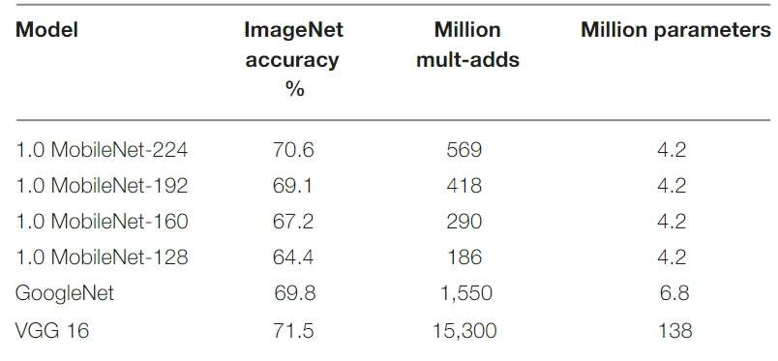

1. Etapes d’implémentation :
   1. On commence par télecharger les données des images de personnes autistes à partir du lien suivant : <https://www.kaggle.com/datasets/cihan063/autism-image-data>

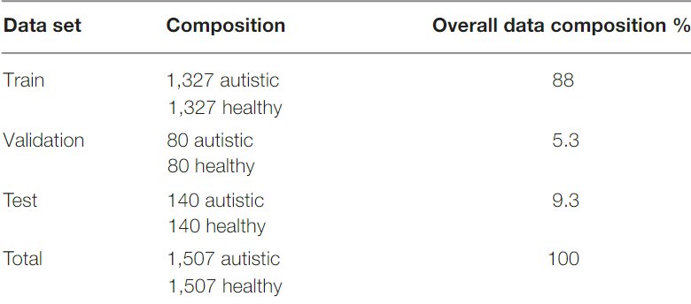

* 1. On sauvegarde les données sur google drive afin d’utiliser le package drive sur google Colab sans avoir besoin de les importer dans le workspace
  2. Les données sont déjà divisés en dossiers test et train alors on créé les dataframes de l’entraînement et de validation et de test sachant que les données de validation sont 10% des données d’entraînement.
  3. On importe notre modèle vgg16 et on ajoute à ses couches, deux cuches supplémentaires (Dense et Dropout)
  4. On entraîne nos données avec 11 epochs et 20 batch_size
  5. Ensuite, on convertit notre modèle à l’extension .tflite pour qu’on puisse l’utiliser dans notre application android.

Après, on passe à la partie android studio :

* 1. On commence par importer notre modèle tensorflow lite model (.tflite) déjà télechargé :

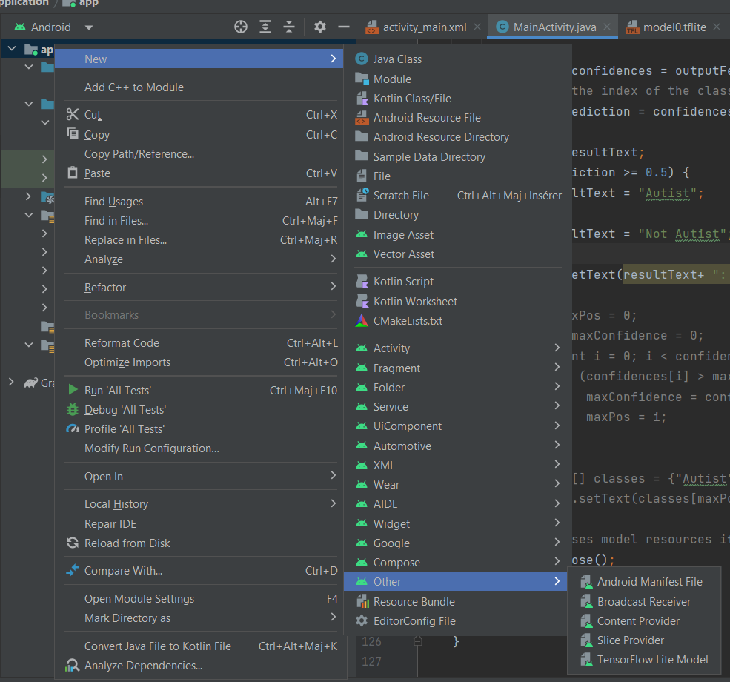

* 1. Ensuite, on crée le design de notre application :

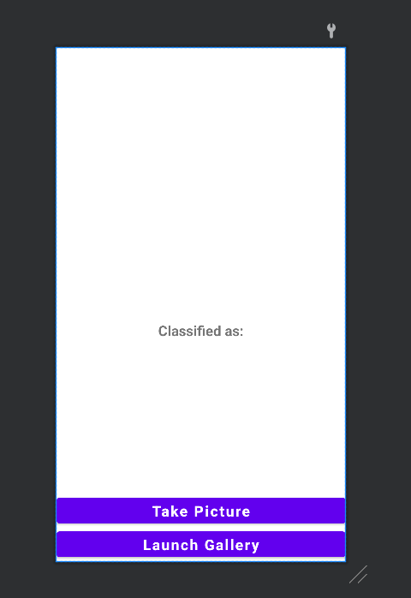

* 1. Puis, on implémente la logique qui correspond à l’appui de chaque bouton ; puisque le premier nous permet de prendre une photo avec la caméra, et le deuxième nous permet de sélectionner une photo à partir du stockage interne du téléphone et la détecter par la suite.

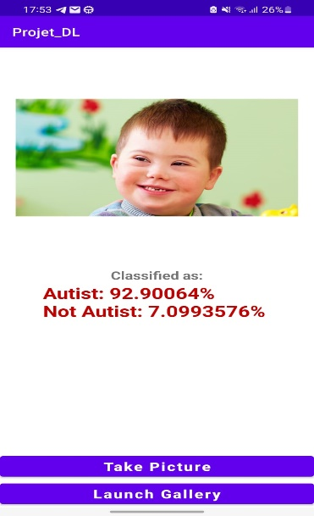

* 1. A ne pas oublier d’ajouter la ligne de permission pour accéder à la caméra dans le fichier androidManifest.xml :

1. <uses-permission android:name="android.permission.CAMERA"/>

|  |  |
| --- | --- |
|  |  |
| Le Lorem Ipsum est simplement du faux texte employé dans la composition et la mise en page avant impression. | Le Lorem Ipsum est simplement du faux texte employé dans la composition et la mise en page avant impression. Le Lorem Ipsum est le faux texte standard de l’imprimerie depuis les années 1500, quand un imprimeur anonyme assembla ensemble des morceaux de texte pour réaliser un livre spécimen de polices de texte.  Le Lorem Ipsum est simplement du faux texte employé dans la composition et la mise en page avant impression. Le Lorem Ipsum est le faux texte standard de l’imprimerie depuis les années 1500, quand un imprimeur anonyme assembla ensemble des morceaux de texte pour réaliser un livre spécimen de polices de texte.  Le Lorem Ipsum est simplement du faux texte employé dans la composition et la mise en page avant impression. Le Lorem Ipsum est le faux texte standard de l’imprimerie depuis les années 1500, quand un imprimeur anonyme assembla ensemble des morceaux de texte pour réaliser un livre spécimen de polices de texte. |
|  |  |
| TITRE DEUX Le Lorem Ipsum est simplement du faux texte employé dans la composition et la mise en page avant impression. Le Lorem Ipsum est le faux texte standard de l’imprimerie depuis les années 1500, quand un imprimeur anonyme assembla ensemble des morceaux de texte pour réaliser un livre spécimen de polices de texte. | |

|  |
| --- |
| Le Lorem Ipsum est simplement du faux texte employé dans la composition et la mise en page avant impression. |